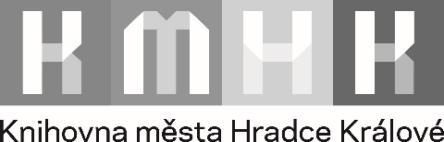
e-mail: knihovna@knihovnahk.cz, webová adresa: www.knihovnahk.cz
Odvolání uděleného souhlasu se zpracováním osobních údajů

V souladu s čl. 7 odst. 3 Nařízení EU tímto

o d v o l á v á m

dříve udělený souhlas se zpracováním svých osobních údajů poskytnutý dne

týkající se:
Knihovně města Hradce Králové, se sídlem Wonkova 1262/1a, 500 02 Hradec Králové 2, IČO: 00125491.

Osobní údaje žadatele:

Jméno a příjmení:

Datum narození:

Kontaktní adresa:

Datum: Podpis:

POZNÁMKA

Odvolání souhlasu lze doručit zejména:

- písemně na adresu: Knihovna města Hradce Králové, Wonkova 1262/1a, 500 02 Hradec Králové 2, IČO: 00125491,
- osobně v Knihovně ve výpůjčním oddělení,
- elektronicky do datové schránky č. isrkkz5,
- elektronicky na email gdpr@knihovnahk.cz podepsaný zaručeným elektronickým podpisem žadatele.

Nařízením Evropského parlamentu a Rady EU 2016/679 ze dne 27.4.2016 o ochraně fyzických osob v souvislosti se zpracováním osobních údajů a o volném pohybu těchto údajů a o zrušení směrnice 95/46/ES (obecné nařízení o ochraně osobních údajů) (dále jen „Nařízení EU“).
Uveďte datum udělení souhlasu nebo čeho se udělený souhlas týkal, aby jej bylo možné pro případ udělení více souhlasů řádně identifikovat.
Uvedení těchto údajů slouží k identifikaci žadatele za účelem vyhledání údajů zpracovávaných správcem a za účelem zaslání odpovědi. Tyto údaje nebudou zpracovány k jinému účelu než k výše vedenému.

